草虫帮Python版说明书

**欢迎使用草虫帮！在开始之前，请阅读此说明书，谢谢!**

**无论您是从哪一个平台上下载的程序，我们首先都要找的“24Y01V”这个主程序文件夹，然后我们就可以开始我们的安装了！**

1. **我们首先把这个文件夹放到我们电脑上专门存放安装软件信息的系统文件夹里，一般名为：“Program Files”**
2. **选中“草虫帮“文件，右键单击文件，选择”创建快捷方式“**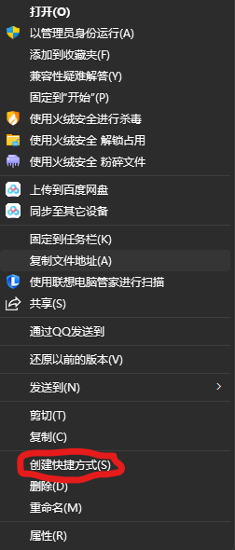
3. **将创建好的快捷方式拖动至桌面，修改名称为“草虫帮“**
4. **选择在桌面上的草虫帮，右键单击，选择“属性“**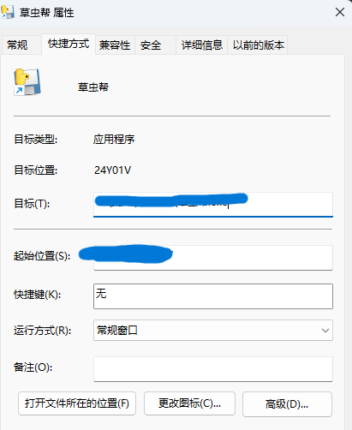
5. **点击“更改图标“**
6. **点击“浏览“**

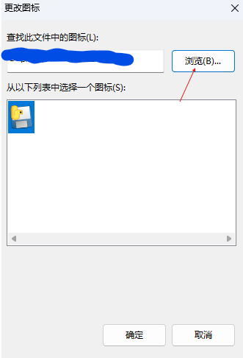

1. **选择“24Y01V“文件夹，选择”favicon”文件作为图标，退出“更改图标”，点击“应用”**
2. **祝贺你完成了草虫帮的安装！**

**效果图**

**注意：24Y01V文件夹里的任何文件都不要删除，否则可能会导致程序无法使用，谢谢！**